臺南市 103 學年度第 1學期國民教育輔導團 自然與生活科技領域 到校諮詢服務記錄
服務分區 | 第6區 | 服務地點 | 麻豆區文正國小
服務日期 | 103年12月17日(週三)  13:40~16:40 | 與會對象/  參加人數  (69人) | 本領域授課教師：30人  實習教師：0人  其他教師：39人
紀錄人 | 陳春敏 | 輔導團領隊 | 林銘山校長
服務主題  暨宣導內容 | 1.介紹輔導團網站資源  2.介紹科學月讀書籍-玩玩具，學科學：玩具背後的科學原理  3.實驗演示：高壓直流電演示、仙人點燈、絕熱壓縮點火器、在二氧化碳中燃燒、  在水中燃燒、光的三原色、聲波…  4.疑難問題解答。  5.綜合座談
課程與教學疑難問題解答 | 詳見附件一
綜合座談 | ˙教材、教具、實驗器材嚴重不足，校內並無編列任何預算採購此類物品。  ˙因廠商今年沒送教具箱,相關耗材除學校準備部分外,亦需請學生自備  ˙1.未來教具的經費編算(因廠商不再提供教具)  2.學校沒有專用教室，再做實驗上會較危險，且不易實施。  ˙輔導團將彙整老師提出的意見給上級長官了解，希望能編列各校購買實驗器材  的費用。

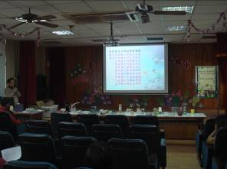 | 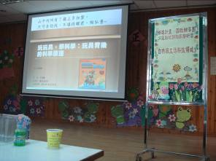
謝文山老師介紹輔導團相關資源

(一)教學疑難問題解答
附件一
年級 | 學期 | 單元主題名稱 | 遭遇的問題 | 解決策略
三 | 上 | 四、溶解活動  2.可以溶解的量 | 數學程度較弱的學生對飽和度相關問題會有理解上的困難 | 可以用生活中的例子來說明，例如杯子倒滿水就裝不下了。
三 | 上 | 植物的身體 | 學生透過課本的植物圖片，無法有效觀察其特徵。 | 透過校園植物的實際觀察，會比圖片更容易了解植物的特徵
三 | 上 | 奇妙的磁鐵 | 有些磁鐵一摔就壞了無法使用(馬蹄形)教具不足 | 已向教育局單位主管反映，編列預算讓學校購買自然實驗器材。
三 | 上 | 空氣 | 小朋友得佔用藝文時間繪製方位板, 吸管黏土老師得自己想辦法 | 如果時間不多可以影印方位圖讓學生使用
四 | 上 | 月亮 | 學生自行觀測月亮紀錄無法做到很確實 | 可鉛筆插一個保麗龍球，一半黑一半白進行月形變化的補救教學。  教科書是以月亮在正南方時的月形來描述，實際上同一天月形相同但傾斜角度不同。  上弦月  東 西  可選擇早上上學時，觀察下弦月，利用全班一起觀察完成長期的觀察記錄表。儘量鼓勵小朋友觀察，老師也要觀察。在黑板上張貼月亮觀察記錄表，可由有看到的同學分享然後大家一起討論，也可以用前後的月亮做推裡，畫出可能的月形。  下弦月  東 西  月亮單元教學有兩個目標:一是知道月亮和太陽一樣有東升西落現象､二是月亮有圓缺的規律變化。對於所謂長期觀察月相變化的習慣養成，可以藉由軟體(stellarium)協助或輔助學生進行觀測
四 | 上 | 月亮 | 如果無法實際觀測，或是在白天看不見月亮，晚上又無法做教學活動，那麼要如何在上課時實施月亮教學？
四 | 上 | 月亮 | 高度角觀測器的設計不夠精密，學生觀察數字易誤差。
四 | 上 | 月亮 | 因時間，課程進度關係，學生一旦學到月形變化週期，往往無法繼續完整的觀察完一整個月的月形變化
四 | 上 | 月亮 | 月形讓小朋友用畫的,畫不出月亮的感覺
四 | 上 | 月亮 | 天候及儀器無法控制
四 | 上 | 月亮 | 月亮出來的時間有時在半夜，孩子不便觀察
四 | 上 | 月亮 | 學生回家後要觀察整個月有實施的困難。
四 | 上 | 觀測太陽 | 習作附件無附上學生可自行觀測的觀測器 | 可利用學校適合的固定物，利用竿影方式來測量。或教學動畫軟體來協助學生學習。
四 | 上 | 太陽 | 學生立體空間的概念不足. | 可利用學校適合的固定物，利用竿影方式來測量。或教學動畫軟體來協助學生學習。
四 | 上 | 水溶液 | 使用磅秤測量重量，發現每一平匙食鹽的重量較輕，藉由磅秤測量不易呈現出差距，易使記錄產生狀況。 | 使用較小單位的磅秤來測量
四 | 上 | 植物 | 單元內容過多，教學部分和學生討論時數不足。 | 可以把討論重點放在兒童學習較困難的內容，例如植物分類
四 | 上 | 酸與鹼 | 無提供教具 | 已向教育局單位主管反映，編列預算讓學校購買自然實驗器材。
五 | 下 | 星星觀測及天體運行 | 學生理解不易且無法確實執行觀察  要學生回家實際操作很難 | 鼓勵孩子觀察或利用教學軟體如stellarium、手機star walk
六 | 上 | 岩石礦物與土壤 | 光看課本上的解說，實在無法辨識岩石的種類; 學生會隨手撿塊石頭興沖沖的來問老師是哪一種岩石? | 參考附件一
六 | 上 | 天氣的變化 | 天氣型態過於複雜無法一一解釋 | 天氣型態多變而複雜，可以師生一起討論幾個基本型態即可
六 | 上 | 微生物與食品保存 | 一片土司放夾鏈袋中密封，另一片放容器不加蓋，觀察空氣對黴菌生長的影響，課本所述結果是容器中的土司接觸空氣多，發黴較嚴重，但學生發現土司乾掉，反而沒發黴  。 | 吐司發霉，水分是很重要的因素，太乾燥比較不容易發霉，可以藉這個機會和兒童討論怎麼會這樣呢？
六 | 下 | 水溶液酸鹼值 | 自來水會影響水溶液的導電實驗 | 自來水是弱鹼性，用自來水來溶解鹽、糖會使水溶液的酸鹼性受影響，最好在調配前先檢驗水的酸鹼性，儘量使用中性的水來做實驗。

實驗演示照片
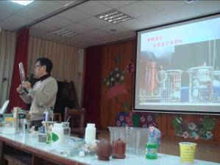 | 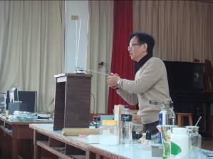
高壓直流電實驗演示

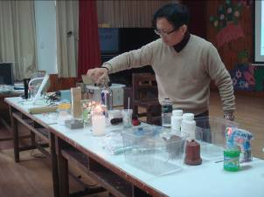 | 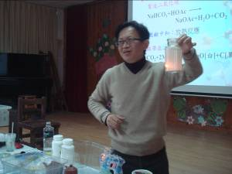
在水中燃燒實驗演示

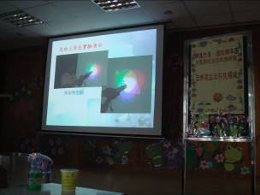 | 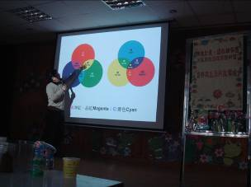
光的三原色實驗演示

